SIVILARI ÖLÇME
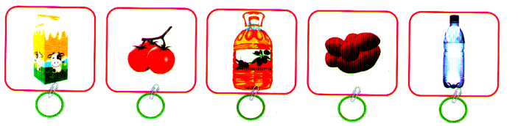
*Sıvı maddeleri gösteren görselleri işaretleyin.

*Sıvılara örnekler yazın:.............................................................................................................
*Sıvıları ölçmek için kullanılabilecek görselleri işaretleyin.
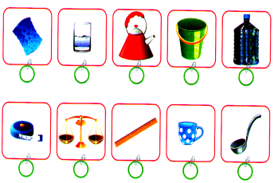

* Sıvıları ölçmek için kullanılan nesnelere örnekler verin:.................................................... ........................................................................................................................................................
*Aşağıdakilerden hangisi diğerlerine göre daha fazla sıvı alır? İşaretleyin.
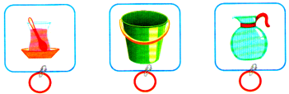

*Aşağıdakilerden hangisi diğerlerine göre daha az sıvı alır? İşaretleyin.
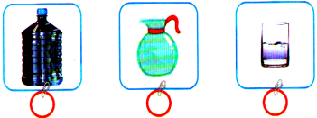

TEST

1-

Zuhal’in masasında sıvılara örnek olan kaç madde vardır?
A. 2 B. 3 C. 4

2-Aşağıdaki kaplardan hangisinin sıvı miktarı daha fazladır?
A. B. C.

3-Aşağıdaki kaplardan hangisinin sıvı miktarı daha azdır?
A. B. C.

4-Her gün 4 bardak su içen Eda bir haftada kaç bardak su içer?
A. 28 B. 11 C. 7
5-
Bardak ve sürahideki su için hangisini söylemek mümkündür?

A.İkisinde de eşit miktarda su vardır. B.Sürahide daha fazla su vardır.
C.Bardakta daha fazla su vardır.
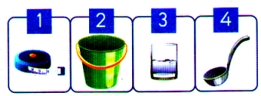
6-

Sıvıları ölçmek için kullanılan araçların kutularında yazan sayıların toplamı kaçtır?
A. 5 B. 9 C. 10
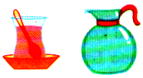
7- Çay bardağındaki yağ, boş sürahiye döküldüğünde sürahiyi daha az
dolduruyor. Bunun sebebi hangisi olabilir?

A.Sürahi çay bardağından daha az sıvı alır. B.Sürahi yerine kova konulmalıydı.
C.Sürahi çay bardağından daha derindir.
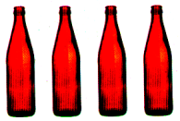
8-

Yukarıdaki şişeler bir kovaya doldurulmaktadır. Her şişe 2 bardak sıvı aldığına göre
kova kaç bardak sıvı alır?
A. 8 B. 6 C. 4

CÜMLE BİLGİSİ
Aşağıdaki cümleleri olumsuz cümle olarak yeniden yazın.

Özge su içti.
Bu sabah erken uyandım.
Bu elbise çok güzel.
Bugün hava çok sisli.
Başkalarının düşüncesi önemlidir.
Kardeşimin de kırmızı topu var.
Tavuklar kümese koştu.
Bugün Yiğit okula gelmedi.

Aşağıdaki cümleleri soru cümlesi yaparak tekrar yazın.

Barış duvardan atladı.
Zehra süt içmeyi sever.
Babam her gün gazete okur.
Bu akşam Elif bize gelecek.
Yatarken dişlerimi fırçaladım.
Bebek acıkınca ağladı.
Kardeşimin oyuncağı kırıldı.

Aşağıdaki olumsuz cümleleri olumlu yaparak yazın.

Listedekileri almayı unuttum.
Bugün satranç oynamak istemiyorum.
Çiçekleri kendim diktim.
Vazoyu ben kırmadım.
Bu yıl denizde yüzemedim.
Kardeşim erken kalkamıyor.
Zeynep bugün okula gelmedi.

Aşağıdaki tabloda verilen cümleleri anlamları bakımından inceleyerek uygun bölümü işaretleyiniz.
CÜMLE | Olumlu | Olumsuz | Soru
Dünya güneşten büyük değildir.
Kitap okumayı ihmal mi ettiniz ?
Sinirlendiğiniz zaman trafik ışıkları tekniğini deneyin.
Adana' ya gidemedik.
Gece sabaha kadar uyumadı.
Mektuplar bir hitapla başlar.
Evde ailene yardım ediyor musun?
Bugün okula gidemedim.
Her gün mutlaka kitap okurum.
Sabah kahvaltı yapmadım.
Dün akşam misafir geldi.
Hangi izlemeye gideceğiz?
Emniyet kemerimi taktım.
Marketten alışveriş yaptık.
Neden bugün hiç keyfim yok ?
Kardeşim beşikten düştü.
Sabah erkenden kalkamadım.
Bugün hava soğuk değil.
Bugün bütün ödevlerimi yaptım.
Kelebeklerin ömrü uzun olmaz.
Sınıf maçını kazanamadık.
Televizyondaki filmi beğenmedim.

